1. Используя команду cat в терминале операционной системы Linux, создать два файла Домашние животные (заполнив файл собаками, кошками, хомяками) и Вьючные животными заполнив файл Лошадьми, верблюдами и ослы), а затем объединить их. Просмотреть содержимое созданного файла. Переименовать файл, дав ему новое имя (Друзья человека).

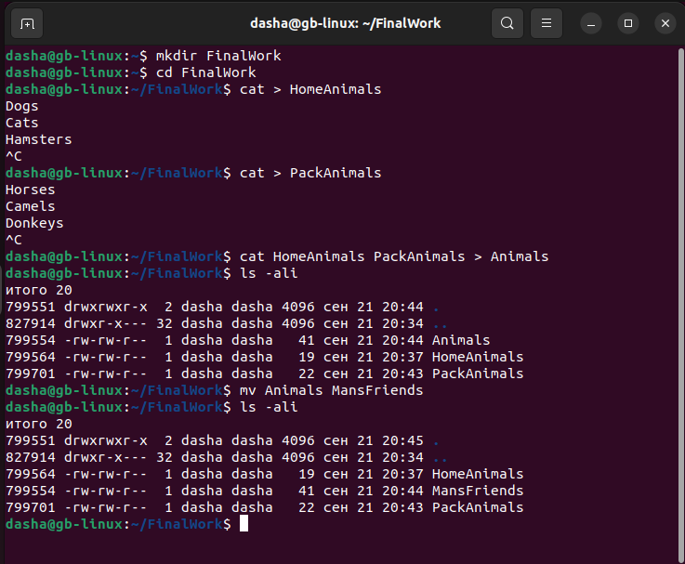

1. Создать директорию, переместить файл туда.

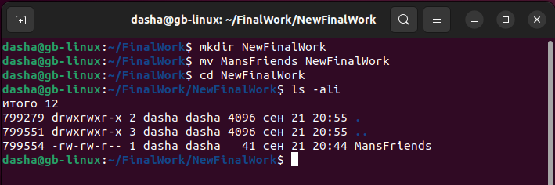

1. Подключить дополнительный репозиторий MySQL. Установить любой пакет из этого репозитория.

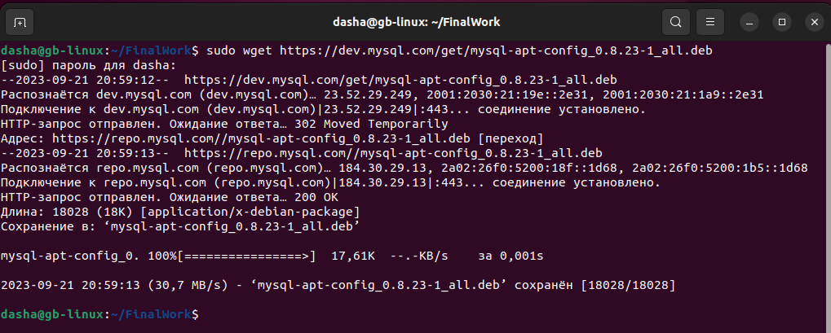

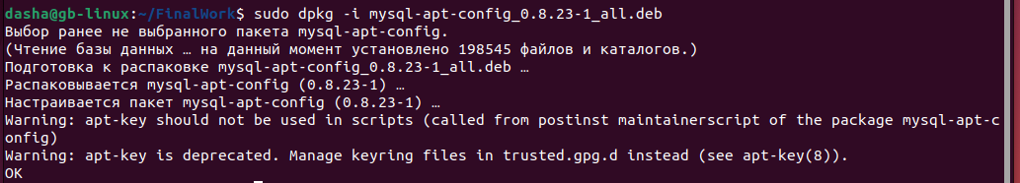

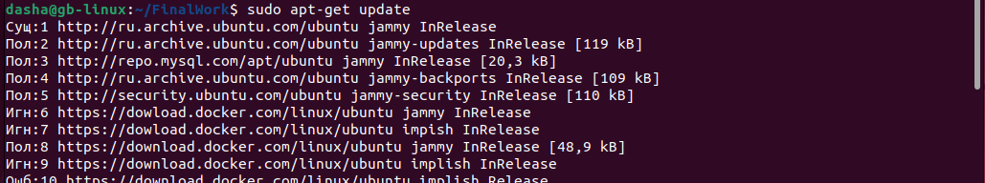

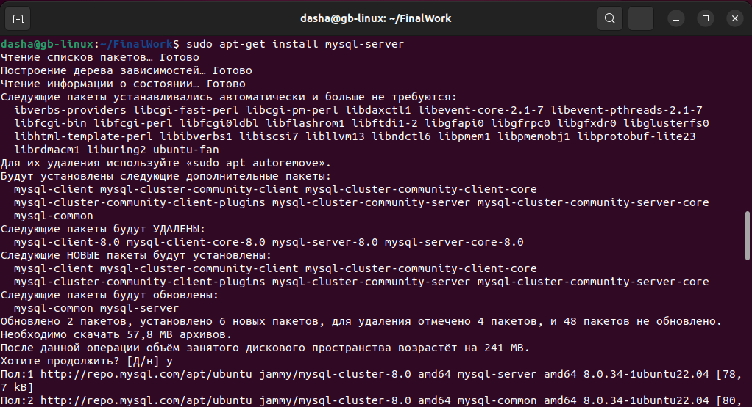

1. Установить и удалить deb-пакет с помощью dpkg.

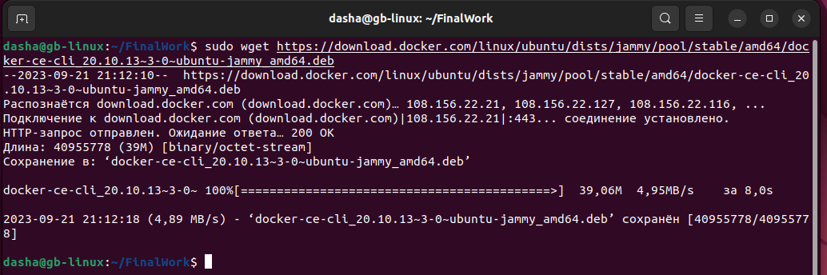

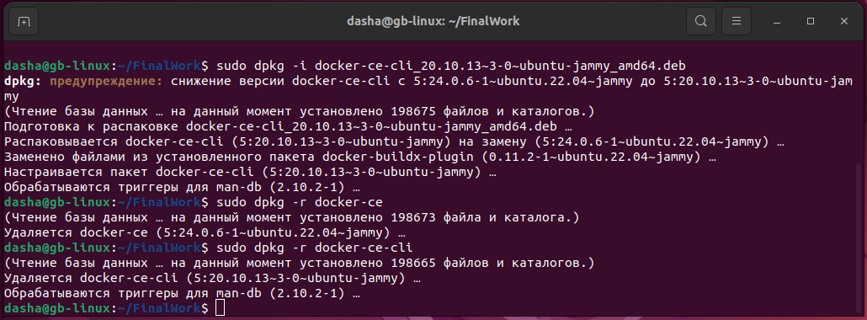

1. Выложить историю команд в терминале ubuntu

**Задание 1**

cat > HomeAnimals

cat > PackAnimals

cat HomeAnimals PackAnimals > Animals

mv Animals MansFriends

ls –ali

**Задание 2**

mkdir NewFinalWork

mv MansFriends ~/NewFinalWork

cd ~/ NewFinalWork

ls –ali

**Задание 3**

sudo wget <https://dev.mysql.com/get/mysql-apt-config_0.8.23-1_all.deb>

sudo dpkg -i mysql-apt-config_0.8.23-1_all.deb

sudo apt-get update

sudo apt-get install mysql-server

**Задание 4**

sudo wget <https://download.docker.com/linux/ubuntu/dists/jammy/pool/stable/amd64/docker-ce-cli_20.10.13~3-0~ubuntu-jammy_amd64.deb>

sudo dpkg -i docker-ce-cli_20.10.13~3-0~ubuntu-jammy_amd64.deb

sudo dpkg -r docker-ce-cli